Pregunta 1

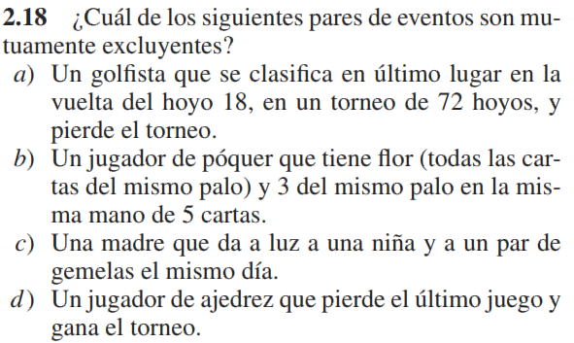

Respuesta 1

Pregunta 2

Respuesta 2

Pregunta 3

Respuesta 3

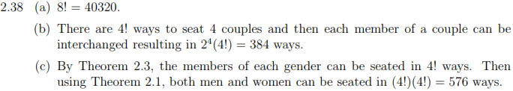

Pregunta 4

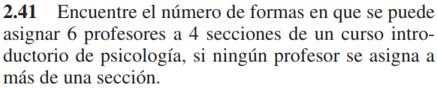

Respuesta 4



Pregunta 5

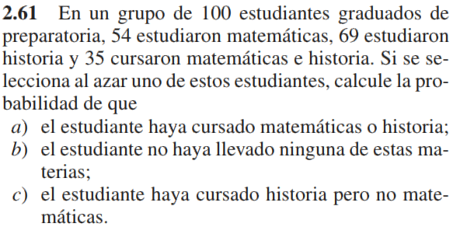

Respuesta 5

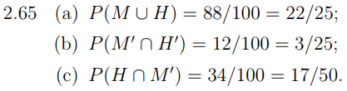

Pregunta 6

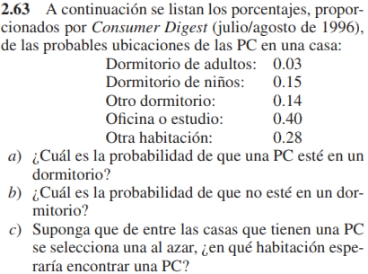

Respuesta 6

Pregunta 7

NO ESTA

Pregunta 8

NO ESTA

Pregunta 9

NO ESTA

Pregunta 10

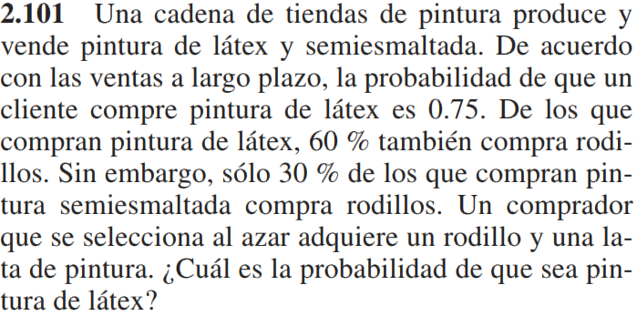

Respuesta 10

